Муниципальное казённое общеобразовательное учреждение
«Средняя общеобразовательная школа №17»
имени Героя России Шендрика В.Г.

План-конспект урока по русскому языку в 10 классе по теме
«Способы словообразования»

Урок разработала:
учитель русского языка и литературы
Симакова М.И.

Миасский городской округ
2014 г.

Тема:
Способы словообразования. 10 класс

Цели:
Познавательные:
выяснить, что такое словообразование и какова его функция, единицы словообразования;
закрепить и углубить знания о способах словообразования.

Развивающие:
развивать логическое мышление, внимание, устную речь;
развивать языковое чутье, чувствовать красоту языка.

Воспитательные:
поддерживать дух толерантности, принимая другие точки зрения;
воспитывать умение внимательно слушать и слышать.

Тип урока: комбинированный урок

Оборудование: учебник, раздаточный материал, презентация, сайт ФИПИ

Этапы урока |  | Ход урока | Приложения
- I. Организационный момент  - Цель: включение учащихся в деятельность на личностно-значимом уровне |  | Приветствие и проверка готовности к уроку. Положительный настрой на урок.
- II. Постановка темы и целей урока  Цель: мотивация учащихся |  | – Тема нашего урока «Способы словообразования». Тема для вас не новая, раздел словообразование изучается в курсе 6 класса. Материал данного урока поможет вам при подготовке к ЕГЭ задания В1.  Исходя из темы урока, сформулируйте цель нашего занятия (ответы учащихся).  – Итак, цель нашего занятия  - выяснить, что такое словообразование и какова его функция, единицы словообразования;  - закрепить знания о способах словообразования;  - отработать умения определять способ образования слова;  - разработать алгоритм действий при подготовке к ЕГЭ;  - отработать навыки выполнения заданий разного уровня сложности в рамках подготовки к ЕГЭ по данной теме. | Слайд №1  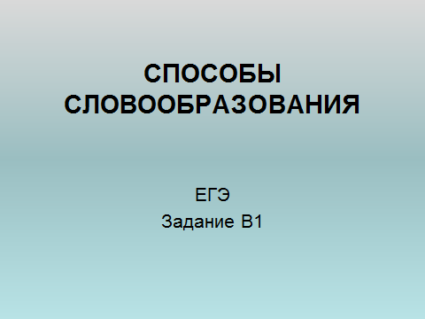
III. ЕГЭ-разминка  Цель: подготовка к ЕГЭ |  | 1. Орфоэпическая разминка (слова записаны на доске)  Баловать, намерение, клала, жалюзи, свекла, включит, простыня, пуловер, понял, занята.  2. Укажите ошибку в образовании формы слова.  1) семьюдесятью способами  2) сто тонн  3) пробежи сто метров  4) интереснее всех  3. Укажите грамматически правильное продолжение предложения.  Собираясь в поход,  1) настроение у ребят было приподнятое.  2) был тщательно продуман план путешествия.  3) у меня улучшилось настроение.  4) школьники обсудили все детали своего маршрута. | http://opengia.ru/subjects/russian-11/topics/9  http://opengia.ru/subjects/russian-11/topics/9
IV. Повторение теоретического материала  Цель: проверить имеющиеся знания учащихся |  | – Приступим к повторению теоретического материала о способах образования слов русского языка.  1. Что такое словообразование?  (Словообразование — раздел науки о языке, который изучает способы образования слов.)  2. Какие способы образования слов существуют в русском языке? (Приставочный, суффиксальный, приставочно-суффиксальный, сложение, бессуффиксный, переход из одной части речи в другую)  3. Заполните таблицу, используя примеры со слайдов № 2 – 11.  Комментарий к слайду № 5:  Проверь!  Водопроводный водопровод вода, проводить.  Рыболовство рыболов рыба, ловить  Комментарий к слайду № 7:  Проверь!  Вчитаться. Нет однокоренного слова «читаться» – не приставочный способ. Нет однокоренного слова «вчитать» – не суффиксальный способ.  Комментарий к слайду № 9:  Возьми на заметку!  Лесопилка лесопил  лесопилка лес, пилить (сложение основ с суффиксацией)  Черносмородинный чёрная смородина (сложение основ с суффиксацией) | Слайд №2  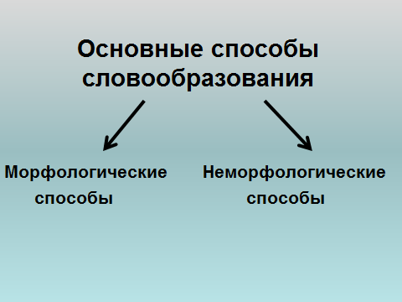  Слайд №3  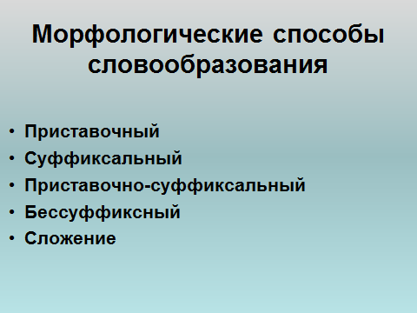  Слайд №4  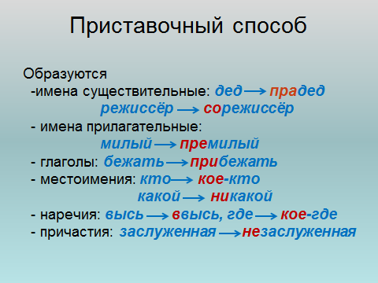  Слайд №5  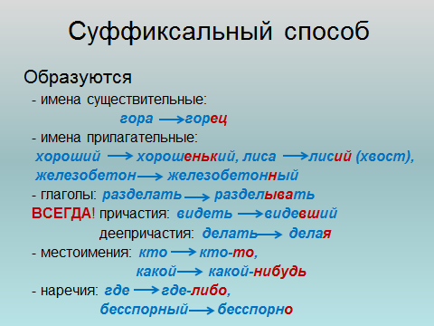  Слайд №6  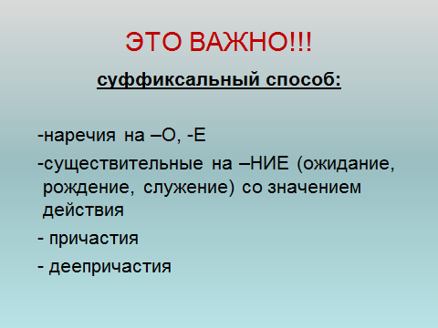  Слайд №7  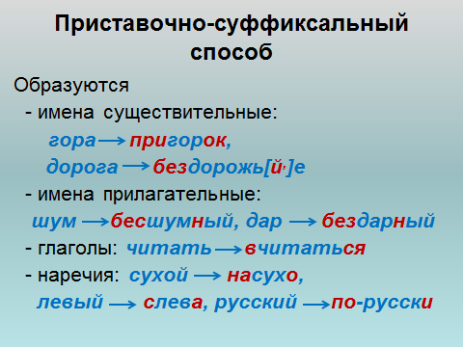  Слайд №8  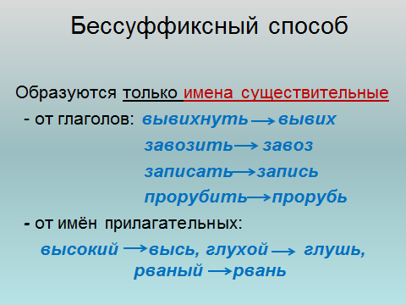  Слайд №9  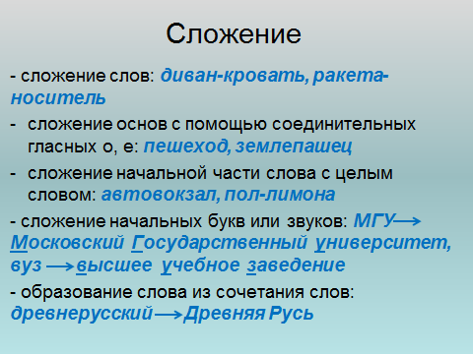  Слайд №10  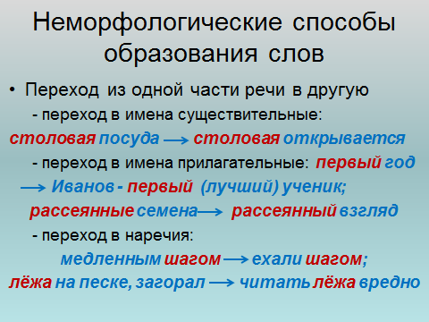  Слайд №11  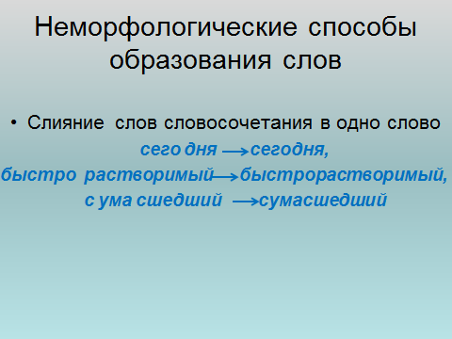
  Способы словообразования
  Морфологические |  | Неморфологические
  Способ | Примеры | Способ | Примеры
  1. приставочный |  | 1. переход из одной части речи в другую
  2. суффиксальный |  | 2. слияние слов словосочетания в одно слово
  3. приставочно-суффиксальный |  | 2. слияние слов словосочетания в одно слово
  4. бессуффиксный |  | 2. слияние слов словосочетания в одно слово
  5. сложение |  | 2. слияние слов словосочетания в одно слово
V. Объяснение нового материала учителем  Цель: углубить имеющиеся знания учащихся |  | 1. Возьми на заметку!  – Формообразующие морфемы:  - окончания  - формообразующие суффиксы:  суффикс неопределённой формы глагола  -ть, -ти (читать, идти),  суффикс прошедшего времени -л- (ходил),  повелительного наклонения -и (смотри),  степени сравнения прилагательных и наречий -ее, ей (тише)  Например, возмужал мужал (приставочный способ)  2. План словообразовательного разбора (слайд №12)  Пример.  1. разговорчивость – сущ. со значением качества лица,  2. разговорчивость разговорчивый,  3. способ словообразования – суффиксальный.  Разборчивость, сбивчивость.  3. Выполните письменный словообразовательный разбор слов подоконник, прибежал.  (1. подоконник – сущ. со значением "горизонтальная доска или плита под оконным проемом",  2.подоконник окно,  3.способ словообразования – приставочно-суффисксальный. Подснежник, подстаканник.  1. повыписывать – гл. с добавочным значением производить действие «какое-то время или несколько раз»,  2. повыписывать выписывать,  3. приставочный способ. Повыбрасыать, попришивать.)  4. Алгоритм действий при подготовке к ЕГЭ задания В1 (слайды № 13 – 15) | Слайд №12  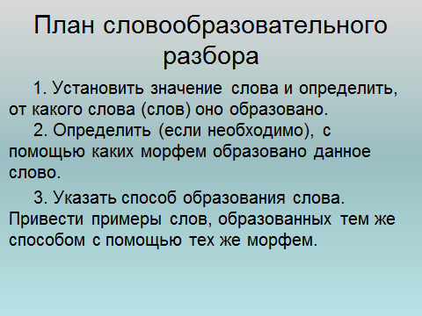  (На доске 2 учащихся выполняют данный разбор)  Слайд №13  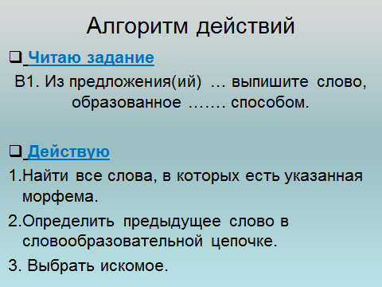  Слайд №14  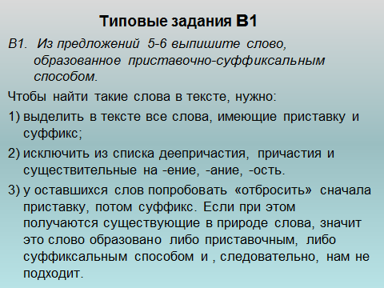  Слайд №15  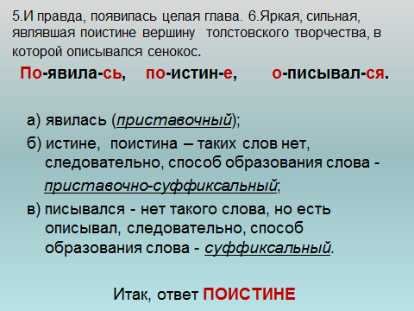
VI. Закрепление материала  Цель: закрепление и коррекция полученных знаний |  | Тренировочные упражнения  1. Какое слово пропущено в словообразовательной цепочке? (слайд №16)  2. Определите способ образования данных слов  Бескрайний край (приставочно-  суффикс.)  Бездель[й,]е дело (приставочно- суффиксальный)  Сероводородныйсероводород (суффиксальный)  Выключатель выключать (суффиксальный)  Услышатьслышать (приставочный)  Взрослые (сущ.) взрослые (прил.) (переход из одной части речи в другую)  Рыбий рыба (суффиксальный)  Надписьнадписать( бессуффиксный)  3. Решение тестовых заданий В1 (слайды №17-24)  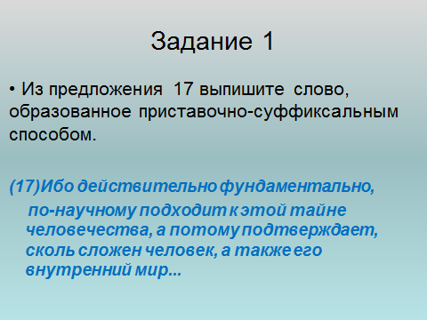  Ключ: по-научному  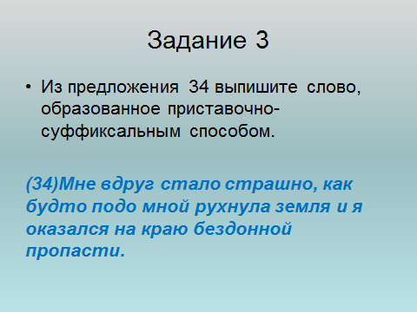  Ключ: бездонной  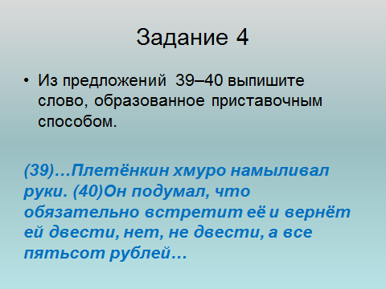  Ключ: подумал  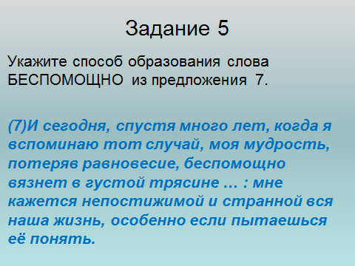  Ключ: суффиксальный  4. Самостоятельная работа (тест)  Вариант 1  1. Определите способ словообразования слова ЖАРОПОНИЖАЮЩЕЕ:  1) суффиксальный  2) сложение  3) переход из одной части речи в другую  4) приставочно-суффиксальный  2. Определите способ словообразования слова ИСПУГ:  1) приставочный  2) суффиксальный  3) переход из одной части речи в другую  4) бессуффиксный  3. Определите способ словообразования слова БЕЗБРЕЖНЫЙ:  1) приставочный  2) суффиксальный  3) приставочно-суффиксальный  4) бессуффиксный  4. Какое слово образовано приставочным способом?  1) правнук  2) вписаться  3) безвкусица  4) по-русски  5. Найдите слово, образованное способом СЛОЖЕНИЯ основ:  1) настенный,  2) подоконник,  3) пешеходный,  4) ВУЗ,  5) кресло-кровать.  6. Какое(-ие) слово(-а) образовано(-ы) суффиксальным способом?  1) чебуречная  2) беспорядок  3) лесничество  4) веселье  7. Определите словообразовательную цепочку:  1) переподготовка; 2) подготовка;  3) готовить; 4) подготовить.  А) 1, 2, 3, 4  б) 3, 4, 2, 1  в) 4, 3, 2, 1  г) 4, 3, 1, 2  д) 2, 1, 4, 3.  Вариант 2  1. Какое слово образовано приставочным способом?  а) сдержанный  б) подоконник  в) засушливый  г) безопасный  2. Какое(-ие) слово(-а) образовано(-ы) приставочно-суффиксальным способом?  а) перепутье  б) заповедник  в) выполнение  г) насухо  3. Какое слово образовано суффиксальным способом?  а) рыбачий  б) перечитать  в) созвездие  г) обезболить  4. Какое слово образовано бессуффиксным способом?  а) упрек  б) ручей  в) окружность  г) жадина  5. Какое слово образовано способом слияния (сращения)?  а) трехпроцентный  б) быстроходный  в) скоропортящийся  г) лесопарк  6. Определите способ словообразования: лесоруб, снегопад, водопад.  а) суффиксальный  б) приставочный  в) приставочно-суффиксальный  г) переход одной части речи в другую  д) сложение основ  7. Составьте словообразовательную цепочку:  1) пропечь; 2) печь; 3) пропекаться; 4) пропекать.  А) 1, 2, 3, 4  б) 4, 3, 2, 1  в) 2, 1, 4, 3  г) 3, 2, 1, 4  д) 3, 1, 2, 4  Поменяйтесь тетрадями, оцените работы друг друга (ответы записаны на доске):  7 правильных ответов – «5»  6-5 правильных ответов – «4»  4 правильных ответа – «3» | Слайд №16  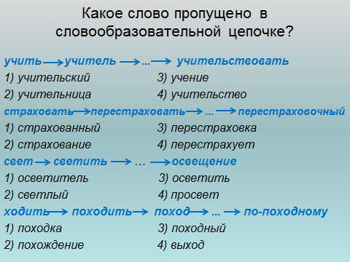  Ключи: 4, 3, 3, 3  (1 учащийся работает у доски, комментирует ответ).  Учащиеся выполняют каждое задание самостоятельно, затем комментируют свой ответ  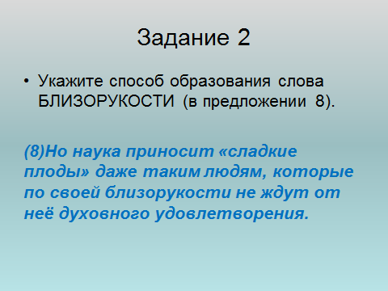  Ключ: суффиксальный  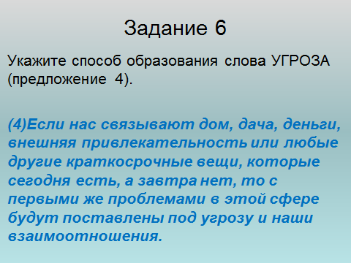  Ключ: бессуффиксный  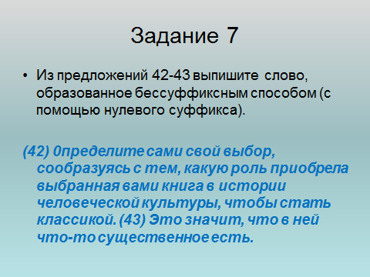  Ключ: выбор  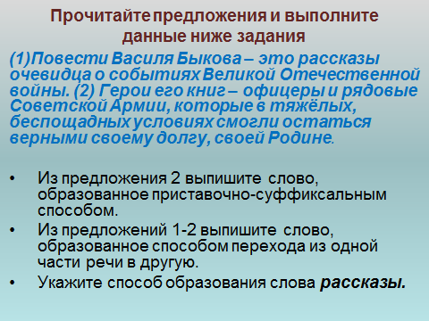  Ключ: беспощадных, рядовые, бессуффиксный  Раздаточный материал  (у каждого учащегося тест распечатан на листочке, ответ обвести кружочком)  Ключи  1. 3  2. 4  3. 3  4. 1  5. 3  6. 3, 4  7.б  Ключи  1. г  2. а, г  3. а  4. а  5. в  6. д  7.в
VII. Итоги урока  Цель: осознание учащимися своей учебной деятельности, самооценка результатов деятельности своей и всего коллектива | 1) Связный ответ ученика (на доске план связного изложения повторенного на уроке материала).  - Что изучается в разделе "Словообразование"?  - Какие способы словообразования существуют?  - На какие группы делятся способы словообразования?  2) Слово учителя.  Чем помог урок? Есть ли трудности, на которые ещё надо обратить внимание? Что считаете наиболее важным для себя на прошедшем уроке?  Оцените свою работу на уроке.
VIII. Домашнее задание | - Повторить теоретический материал,  - выполнить упражнение № 127 (учебник А.И. Власенкова, Л.М. Рыбченковой).

СПИСОК ЛИТЕРАТУРЫ:

- Власенков А. И. Русский язык: Грамматика. Текст. Стили речи: Учеб. для 10-11 кл. общеобраз. учрежд. / А. И. Власенков, Л. М. Рыбченкова. - 13-е издание. - М.: Просвещение, 2007.
- http://opengia.ru/subjects/russian-11/topics/9
- http://old.fipi.ru/ Открытый банк заданий ЕГЭ
- А.Г. Нарушевич. Материалы курса «Методика подготовки к ЕГЭ по русскому языку: планирование занятий, организация урока, система упражнений»: лекции 1-4. – М.: Педагогический университет «Первое сентября», 2007.

